Köln, 08. Mai 2018
Hommel GmbH
Donatusstraße 24
50767 Köln
Deutschland

Kontakt
Sibylle Ebert
Telefon: 0221 5989-147
sebert@hommel-gruppe.de

Andreas Dziura
Telefon: 0221 5989-191
adziura@hommel-gruppe.de

www.hommel-gruppe.de

Gratis Hommel-Kicker zu jeder Maschine
Beim Kauf einer CNC-Werkzeug- oder Kreuzschleifmaschine aus dem Portfolio der Hommel Gruppe erhält jeder Kunde zusätzlich einen limitierten Hommel-Kicker.

Pünktlich zur diesjährigen Weltmeisterschaft in Russland hat die Hommel Gruppe ihren Kunden wieder etwas Besonderes zu bieten. Nach dem großen Erfolg in den vergangenen Jahren, gibt es für Fußballfans wieder eine WM-Sonderaktion. Unter dem Motto „Mit Hommel und seinen Herstellerpartnern Weltmeister werden“ können die Hommel-Kunden ihre eigene WM starten und zum Kickerprofi werden.

Beim Kauf einer CNC-Werkzeug- oder Kreuzschleifmaschine aus dem Portfolio der Hommel Gruppe im Zeitraum vom 01. Juni bis 31. Juli 2018 erhalten alle Kunden einen Kicker im limitierten „Hommel-Look“ gratis. Für nähere Informationen zu dieser Sonderaktion sprechen Sie uns an unter info@hommel-gruppe.de oder telefonisch unter 0221 5989-0.

Weitere Informationen finden Sie ebenfalls unter:
www.hommel-gruppe.de
126 Wörter, 947 Zeichen

Boilerplate Hommel Gruppe:
Die Hommel Gruppe, mit Hauptsitz in Köln, wurde im Jahr 1876 gegründet und ist heute die größte Beratungs-, Vertriebs- und Servicegesellschaft für Werkzeug- und Kreuzschleifmaschinen in Deutschland. Mit technologischem Know-how und der Erfahrung von rund 370 Mitarbeitern übernimmt die Hommel Gruppe den Neumaschinenvertrieb für die Hersteller Okuma, Sunnen, Nakamura-Tome, Quaser und Chevalier. Maßgeschneiderte vollumfassende Dienstleistungen rund um die CNC-Werkzeugmaschine, hochwertige Gebrauchtmaschinen, komplexe Fertigungssysteme und Automationslösungen sowie ein Präzisionswerkzeugservice und der Sonderwerkzeugbau runden das Portfolio ab. Aktuell betreut die Hommel Gruppe mehr als 20.000 Maschinen mit passgenauen und profitablen Lösungen für die wirtschaftliche Zerspanung.

Bilder zur Presseinformation:
Bild 1 | 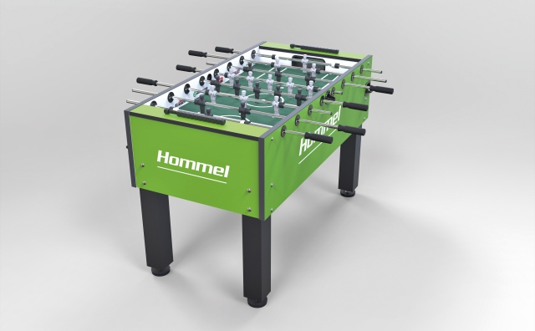 | Beim Kauf einer CNC-Werkzeug- oder Kreuzschleifmaschine aus dem Portfolio der Hommel Gruppe im Zeitraum vom 01. Juni bis 31. Juli 2018 erhalten Sie einen Kicker im limitierten „Hommel-Look“ gratis.  Bild: Hommel Gruppe

Sie wünschen weitere Fotos für eine Veröffentlichung? Dann sprechen Sie uns gerne an und wir übersenden Ihnen weiteres Bildmaterial.

Ansprechpartner: Andreas Dziura, Telefon: 0221 5989-191, adziura@hommel-gruppe.de

Darüber hinaus finden Sie unsere Presseinformationen und Fotos unter www.hommel-gruppe.de/presseportal/geschuetztes-presseportal/
(Zugang nur mit Registrierung möglich)

